| GUÍA 1:

Registro de antecedentes de proyecto

Sigla | Asignatura | Experiencia de Aprendizaje
TPY 1101 | Taller Aplicado de Programación | Determinación y planificación de proyecto
Tiempo | Modalidad de Trabajo | Indicadores de logro
3 semanas | Equipos de 3 integrantes | IL 1.1 , 1.2, 1.3, 1.4 y 1.5


Antecedentes generales

Esta guía tiene como propósito registrar todos los antecedentes del proyecto a realizar durante el presente semestre.

 Requerimientos para esta actividad

Para el desarrollo de esta actividad los/las estudiantes deberán formar equipos de 3 integrantes, de acuerdo con lo determinado por el/la docente a cargo de la asignatura.

Actividad

Esta actividad tiene como propósito recopilar y organizar información esencial para el proyecto a realizar.
Principalmente, se tendrá que completar los datos que permitan identificar los roles de los integrantes del equipo, la problemática a solucionar, la metodología a implementar, las tecnologías y/o herramientas que utilizaran para el desarrollo de la solución propuesta por el proyecto, las evidencias a construir que respaldaran el trabajo a realizar, la planificación de las tareas a realizar por cada integrante del equipo de trabajo, entre otros antecedentes que apoyen el desarrollo y evidencie los conocimientos adquiridos durante el periodo de formación.
—------------------------------------------------------------------------------------------------------------------

Proyecto GeoRecicla
Plataforma Web de Geolocalización y Gestión de Puntos de Reciclaje
fecha: 13/04/2026
docente: Cristian Andres Moreno SanHuez
sección: Taller Aplicado de Programación (TPY1101) 300D

Índice
Introducción………………………………………..1
Antecedentes Personales…………………….2
Descripción Proyecto……………………………3
Contexto del proyecto………………………….4
Metodología………………………………………..5
Descripción técnica de la solución…………6
Plan de Trabajo…………………………………….7
Evidencias……………………………………………8
Planificación semestral…………………………9
Otros……………………………………………………10
Introducción
Esta propuesta busca facilitar el reciclaje mediante una herramienta digital. Al integrar un mapa interactivo con filtros por tipo de material y geolocalización para ubicar puntos limpios cercanos, el proyecto soluciona la confusión del ciudadano respecto a qué y dónde reciclar, apoyando directamente el cumplimiento de las metas establecidas por la Ley REP.
1. Antecedentes Personales
Ingresar la información solicitada de cada integrante del grupo de trabajo

 | Integrante 1 | Integrante 2 | Integrante 3
Rut | 21.579.701-5 | 20.401.198-2 | 21.461.447-2
Nombres | Benjamin | Alen | Miguel
Apellidos | Palma | Vergara | Vergara
Roles | QA & Backend | Product Owner & Frontend. | Scrum Master

2. Descripción Proyecto
En la descripción debes señalar brevemente el nombre, descripción, objetivos y alcance del proyecto

Tema | Gestión de residuos y economía circular.
Descripción | Aplicación web que permite a los ciudadanos identificar materiales reciclables, localizar puntos limpios cercanos mediante un mapa interactivo con filtros por tipo de material, y contribuir a la comunidad agregando nuevos puntos de reciclaje. Incluye sistema de autenticación, perfiles diferenciados para usuarios y empresas, materiales personalizados y blog informativo.
Problemática detectada | Desconocimiento de la ciudadanía sobre cómo clasificar materiales reciclables y dificultad para localizar puntos limpios cercanos que acepten materiales específicos.
Solución esperada | Aplicación web con mapa interactivo que permite filtrar puntos de reciclaje por tipo de material, agregar y eliminar puntos, crear materiales personalizados, gestionar perfiles diferenciados para usuarios y empresas, y consultar un blog informativo sobre reciclaje. El acceso a funcionalidades avanzadas requiere autenticación mediante correo/contraseña o cuenta de Google.
Objetivos generales | Facilitar el proceso de reciclaje en Chile mediante una aplicación web accesible que centralice la información de puntos limpios, oriente a los ciudadanos en la clasificación de materiales y fomente la participación comunitaria en la gestión de residuos.
Objetivos específicos | 1. Implementar autenticación con correo/contraseña y Google OAuth, incluyendo recuperación de contraseña. 2. Diferenciar perfiles de usuario particular (máximo 2 puntos) y empresa (puntos ilimitados), cada uno con panel de gestión propio para ver y eliminar sus puntos. 3. Desarrollar mapa interactivo con Leaflet y OpenStreetMap con filtrado por tipo de material y geolocalización del usuario.  4. Permitir agregar puntos de reciclaje con tres modos de ubicación: GPS, búsqueda por dirección (Nominatim) y selección en mapa, con detección automática de comuna. 5. Habilitar materiales personalizados con ícono, descripción y tips, persistidos en localStorage. 6. Desarrollar blog informativo sobre reciclaje correcto por tipo de material.
Alcance del proyecto | Funcionalidad: Autenticación con correo/contraseña y Google OAuth, recuperación de contraseña, registro como usuario particular o empresa, mapa interactivo con filtros por material y geolocalización, agregar puntos de reciclaje (GPS/dirección/mapa) con detección de comuna, eliminar puntos propios, materiales personalizados, perfil de usuario/empresa y blog informativo.  Plataformas: Aplicación web para todo público.  localización: Fase inicial enfocado en puntos limpios de la región metropolitana

3. Contexto del proyecto
Especificar los antecedentes y motivación para el desarrollo del proyecto, publico objetivo, estado del arte, origen de la problemática y descripción del problema resolver.
Especificar los antecedentes y motivación que llevaron a la creación del proyecto y la oportunidad o problemática a resolver

El motivo que nos llevó al desarrollo de este proyecto fue el hecho de aportar en el reciclaje, debido a que hoy en día la basura y la contaminación están normalizadas, ya que pocas personas se preocupan por reciclar y mantener limpio su entorno.

Público Objetivo: Ciudadanos residentes en zonas urbanas de Chile con acceso a internet que buscan reciclar correctamente pero desconocen la clasificación de materiales o la ubicación de puntos limpios cercanos. También dirigido a empresas que desean publicar sus puntos de acopio en el mapa de forma ilimitada.

Estado del Arte: Actualmente existen soluciones limitadas como aplicaciones municipales de bajo alcance o listados estáticos en PDF sin interactividad. GeoRecicla innova al centralizar información de puntos limpios en un mapa colaborativo en tiempo real, permitir a usuarios y empresas publicar sus propios puntos, filtrar por material específico y gestionar materiales personalizados, todo con autenticación segura y escalabilidad en la nube.
Descripción del Problema a resolver:
La problemática central es la brecha de conocimiento entre la intención de reciclar y la acción efectiva. Esto incluye la dificultad para identificar tipos de plásticos y la incertidumbre sobre qué puntos limpios reciben qué materiales específicos, generando ineficiencia en el sistema de gestión de residuos actual.

4. Metodología
Describir la metodología a utilizar para el desarrollo del proyecto y justificar su uso.

Descripción Metodología
Describe cómo abordarás la solución al problema o situación que se identificó anteriormente, señalando las etapas y métodos de trabajo que se emplearán tanto para conseguir los datos necesarios, como los procedimientos de análisis de la información y su forma de procesamiento.

Cuando el proyecto a desarrollar es grupal, es necesario incorporar la definición de las funciones, tareas y responsabilidades asociadas a cada integrante del equipo.
La metodología que se implementará en el proyecto será la metodología ágil, esto nos permitirá resolver los errores que se presenten sin perder el tiempo de desarrollo ya que se resolverán rápido sin entorpecer el proceso de desarrollo del proyecto, así nos centramos en armar el proyecto por partes funcionales para poder realizar pruebas de calidad para tener los resultados esperados y asegurar la estabilidad de la entrega.

5. Descripción técnica de la solución
Describir los detalles técnicos del producto a desarrollar

Especificaciones técnicas de la solución a desarrollar
Infraestructura a utilizar: es un modelo de servicio Cloud PaaS (plataformas como servicio) a través de Supabase para el backend y la base de datos, y Vercel para el hosting del frontend. El servicio de mapas se provee mediante OpenStreetMap, una plataforma de cartografía abierta y gratuita.

Arquitectura de software: Arquitectura de capas (Presentación - Negocio - Datos). El cliente (Frontend en React) se comunica con la capa de datos mediante el SDK oficial de Supabase (@supabase/supabase-js) para consultar la base de datos PostgreSQL y los servicios de autenticación y almacenamiento.

Lenguajes de programación: TypeScript (para la lógica del frontend en React con Vite) y JavaScript (para el entorno de ejecución Node.js)

Framework, dependencias y/o librerías a utilizar: Framework: React 18 con Vite como bundler. Entorno: Node.js Librerías clave: leaflet + react-leaflet (mapa interactivo y geolocalización), @supabase/supabase-js (autenticación y base de datos), react-hook-form + zod (validación de formularios), @tanstack/react-query (manejo de estado del servidor), tailwindcss + shadcn/ui (estilos y componentes de interfaz), framer-motion (animaciones) y sonner (notificaciones toast).

Base de datos: utilizaremos Supabase la cual utiliza una base de datos SQL basada en PostgreSQL. que permite almacenamiento escalable y funciones en tiempo real.
Repositorio: Github, utilizado para el control de versiones, integración de código y trabajo colaborativo del equipo.

Otros: Vitest + Testing Library (pruebas unitarias automatizadas), ESLint + TypeScript ESLint (calidad y tipado de código) y Nominatim/OpenStreetMap API (geocodificación de direcciones sin costo, utilizada en la búsqueda por dirección del formulario de agregar punto).

6. Plan de Trabajo
Define la planificación de tu Proyecto de a las evidencias a realizar durante el semestre.

Nro. | Nombre de Actividades/Tareas | Descripción Actividades/Tareas | Recursos | Duración de la actividad | Responsable | Observaciones
1.- | Señale el nombre de la tarea/ actividad.  Junta de ideas y propuestas técnicas. | Descripción  ordenar ideas e información. | Nombrar los recursos necesarios para llevar a cabo la actividad  Computador personal e internet. | Escribir la duración de actividades o tarea.  1 a 2 horas | Persona y rol que cumple  todos los integrantes | Información a tomar en cuenta a la hora de revisar la evidencia creada.  Ninguna.
2.- | Realizar Mockup. | realizar un diseño base. | Computador personal e internet. | 1 a 2 horas
3.- | desarrollo del mockup a código. | Comienzo del desarrollo en código del proyecto. | Computador personal e internet. | Indefinido | Developer, otros.
4.- | implementación de la Geolocalización en el código. | integrar Gps al código establecido. | Computador personal e internet. | Indefinido | Developer, otros.
5.- | Implementación de materiales personalizados. | Implementar la funcionalidad de materiales personalizados. | Computador personal e internet. | Indefinido | Developer, otros.
6.- | Implementar autenticación, perfiles de usuario y empresa. | Implementar sistema de autenticación, registro y perfiles diferenciados para usuarios y empresas. | Computador personal e internet. | Indefinido | Developer, otros.
7.- | Reconocimiento de errores. | reconocer y corregir errores. | Computador personal e internet. | 1 a 3 horas. | todos los integrantes
8.- | Subir al servidor | subir el proyecto al servidor establecido. | Computador personal e internet. | 1 a 3 horas. | Developer.
9.- | Pruebas y errores | Realización de pruebas de funcionalidades y reconocimientos de errores. | Computador personal e internet. | Indefinido | todos los integrantes
10.- | Pulir detalles. | Cambios de último momento o inconvenientes. | Computador personal e internet. | Indefinido | todos los integrantes
11.- | Entrega prototipo funcional. | entregar una versión utilizable del proyecto. | Computador personal e internet. | 10 semanas. | todos los integrantes
12.- | corrección de detalles. | corregir detalles de la versión del prototipo (si es que tiene algún detalle pendiente) | Computador personal e internet. | Indefinido | todos los integrantes
13.- | Entrega de proyecto. | entregar una versión final utilizable. | Computador personal e internet. | 1 a 2 horas. | todos los integrantes

7. Evidencias
Declarar las evidencias a diseñar para el proyecto. Estas evidencias deben ser acordadas con el docente, dependiendo de la dimensión del proyecto. Todas las evidencias deben estar en formato .pdf, .xls, .xlsx, .doc o .docx, según corresponda y deben ser legibles para el docente.

Nro. | Nombre de evidencia | Descripción | Link para acceder (repositorio)
1 | planificación y sprints | Documento o Tablero con la organización de tareas y tiempos del equipo bajo metodología Scrum. | https://github.com/users/Benja-bip/projects/1/views/3
2 | mockups de la aplicación web | Evidencias de los mockups mostrando cómo se verá la aplicación web | https://drive.google.com/drive/folders/1GzegiGyUEpw4aRRR2eWSTZ-s_VuHg84s
3 | Diagrama de Ishikawa (Causa-Efecto) | Evidencia del diagrama de Ishikawa | https://drive.google.com/drive/folders/1GzegiGyUEpw4aRRR2eWSTZ-s_VuHg84s
4 | Tabla de Homologación (Estado del Arte) | Análisis comparativo de soluciones de reciclaje existentes en el mercado nacional | https://drive.google.com/drive/folders/1GzegiGyUEpw4aRRR2eWSTZ-s_VuHg84s
5 | Diagrama de Casos de Uso | Representación de las interacciones del usuario con las funcionalidades del sistema: autenticación, mapa con filtros, agregar y eliminar puntos, materiales personalizados y blog. | https://drive.google.com/drive/folders/1GzegiGyUEpw4aRRR2eWSTZ-s_VuHg84s
6

8. Planificación semestral
Describir todas las tareas a realizar durante el semestre, considerando los hitos de entregas en cada una de las fases.

Actividad/semana | Fase 1 |  |  |  | Fase 2 |  |  |  |  |  |  |  | Fase 3 |  |  |  | Presentación Final
 | S 1 | S 2 | S 3 | S 4 | S 5 | S 6 | S 7 | S 8 | S 9 | S 10 | S 11 | S 12 | S 13 | S 14 | S 15 | S 16 | S 17 | S 18
Describe actividades del punto anterior
Junta de ideas y propuestas técnicas.
Realizar Mockup.
desarrollo de los diagramas
Configuración de Base de Datos
Comienzo de la aplicación web
Desarrollo de las pantallas programación
Reconocimiento de errores.
conectar la aplicación web con la base de datos
Pruebas y errores
Pulir detalles.
Entrega prototipo funcional.
corrección de detalles.
Entrega de proyecto.

9. Otros
Detallar antecedentes adicionales que enriquezcan el presente proyecto o proporcionar evidencia adicional solicitada por el docente para respaldar el presente proyecto.
Especificar los antecedentes adicionales.

Para enriquecer el proyecto, se analizaron soluciones existentes de reciclaje en Chile como aplicaciones municipales y listados estáticos, identificando sus limitaciones en cuanto a interactividad, colaboración y actualización de datos. Esta comparación justifica el desarrollo de GeoRecicla como una plataforma colaborativa y dinámica. Como respaldo, se aplicarán pruebas funcionales evidenciando el correcto funcionamiento de las funcionalidades principales: autenticación, mapa con filtros, agregar puntos, materiales personalizados y blog.
El proyecto se encuentra en fase de entrega final como trabajo académico para DuocUC, orientado a fomentar el reciclaje y la conciencia ambiental mediante tecnología accesible.

Arquitectura y Patrones de diseño.

6.1. Patrón de Arquitectura en Capas.
Para el desarrollo del proyecto “GeoRecicla” se ha implementado un Patrón de Arquitectura en capas. Esta decisión de diseño permite la separación de responsabilidades,
facilitando el mantenimiento del código, el testeo aislado y la escalabilidad del sistema. La solución se estructura en tres capas principales.

Capa de Presentación (User Interface - UI): Desarrollada en React 18 con Vite como bundler. Compuesta por componentes reutilizables (JSX/TSX) que renderizan la interfaz gráfica: mapa interactivo (MapView), sección de materiales (MaterialsSection), diálogos de agregar punto (AddPointDialog) y agregar material (AddMaterialDialog), páginas de perfil (Profile, Company), autenticación (Auth) y blog (Blog). Su responsabilidad es mostrar los datos al usuario y capturar sus interacciones.

Capa de Lógica de Negocio (Business Logic Layer):
Implementada mediante Custom Hooks y funciones de TypeScript dentro del entorno de React. Esta capa procesa las reglas del negocio de la aplicación, como la validación de strings en las búsquedas, el filtrado de materiales y la lógica para determinar qué puntos limpios cumplen con los criterios solicitados antes de enviarlos a la interfaz.
Capa de Acceso a Datos (Data Access Layer - DAL): Centralizada en Supabase (PostgreSQL). Administra de forma segura las consultas y el almacenamiento de datos persistentes: tabla recycling_points (coordenadas, materiales, comuna y tipo de propietario), autenticación de usuarios (correo/contraseña y Google OAuth), perfiles diferenciados (usuario/empresa) y almacenamiento de imágenes de puntos en Supabase Storage (bucket recycling-photos). Los materiales personalizados se persisten en el localStorage del navegador mediante el hook useCustomMaterials.

6.2. Patrones de Diseño de Software:
Patrón Singleton: Implementado en el cliente de Supabase mediante la exportación de una única instancia desde el módulo de integración (src/integrations/supabase/client.ts). Garantiza que exista una sola conexión global reutilizada en toda la aplicación, evitando múltiples instancias concurrentes y optimizando el consumo de recursos de red.
Patrón Observer (Observador): Implementado mediante los hooks nativos de React (useState, useEffect) y TanStack Query (React Query). Permite que los componentes de la interfaz reaccionen en tiempo real ante cambios de estado asíncronos, como la actualización del filtro de material activo en el mapa o la recarga automática de puntos de reciclaje tras agregar uno nuevo, sin necesidad de recargar la página.

Configuración del Servidor y Ambientes Cloud (PaaS)
7.1. Determinación de Ambientes:
Para garantizar la integridad del código y evitar alteraciones en los datos reales de la producción, el equipo ha definido dos ambientes de trabajo claramente diferenciados:
- Ambiente de Desarrollo (Local): Cada desarrollador ejecuta la aplicación localmente con el servidor de desarrollo de Vite (npm run dev), accediendo mediante http://localhost:8080. Las variables de entorno sensibles (VITE_SUPABASE_URL y VITE_SUPABASE_ANON_KEY) se gestionan en un archivo .env.local que no se versiona en el repositorio, siguiendo la buena práctica de separación de secretos del código fuente. El control de versiones se gestiona mediante ramas feature/ en GitHub, integrándose a main mediante Pull Request con revisión de código obligatoria antes de cada merge. Las pruebas unitarias se ejecutan con Vitest (npm run test) antes de cada integración.

- Ambiente de Producción (Cloud PaaS): El frontend está desplegado en Vercel con integración continua a la rama main de GitHub: cada push desencadena automáticamente un nuevo build y despliegue, siguiendo el flujo CI/CD de la industria. El backend y base de datos operan en Supabase (PostgreSQL en la nube). Las variables de entorno de producción (VITE_SUPABASE_URL, VITE_SUPABASE_ANON_KEY) se configuran en el panel de Vercel, sin exponerlas en el repositorio.

Procedimiento de Copia de Seguridad (Backup):

Generación del Respaldo (Backup / Dump): La aplicación web GeoRecicla almacena información de usuarios y puntos de reciclaje en Supabase. Supabase realiza respaldos automáticos diarios de la base de datos PostgreSQL. Adicionalmente, el equipo puede generar un respaldo manual desde el panel de Supabase (Database → Backups), exportando un archivo SQL que se almacena de forma segura, permitiendo recuperar la información en caso de fallas o incidentes.
El “dump” genera un archivo SQL que puede restaurarse desde la consola de Supabase seleccionando un punto de recuperación específico (Recovery), protegiendo los datos ante fallas o ataques informáticos.

Preparación del Entorno de Pruebas: Antes de desplegar actualizaciones en la aplicación web GeoRecicla, el equipo prepara un entorno de pruebas local con las mismas variables de entorno que producción para verificar que los cambios funcionen correctamente. En este entorno se prueban nuevas funcionalidades sin afectar la instancia oficial de Supabase ni los datos reales de los usuarios.

Restauración (Restore): En caso de pérdida de datos o falla crítica, se procede a la recuperación del sistema inyectando el último respaldo válido. Desde la consola web de

Supabase se puede seleccionar un punto de restauración específico en el tiempo (Recovery) o a través de copias guardadas digitalmente.

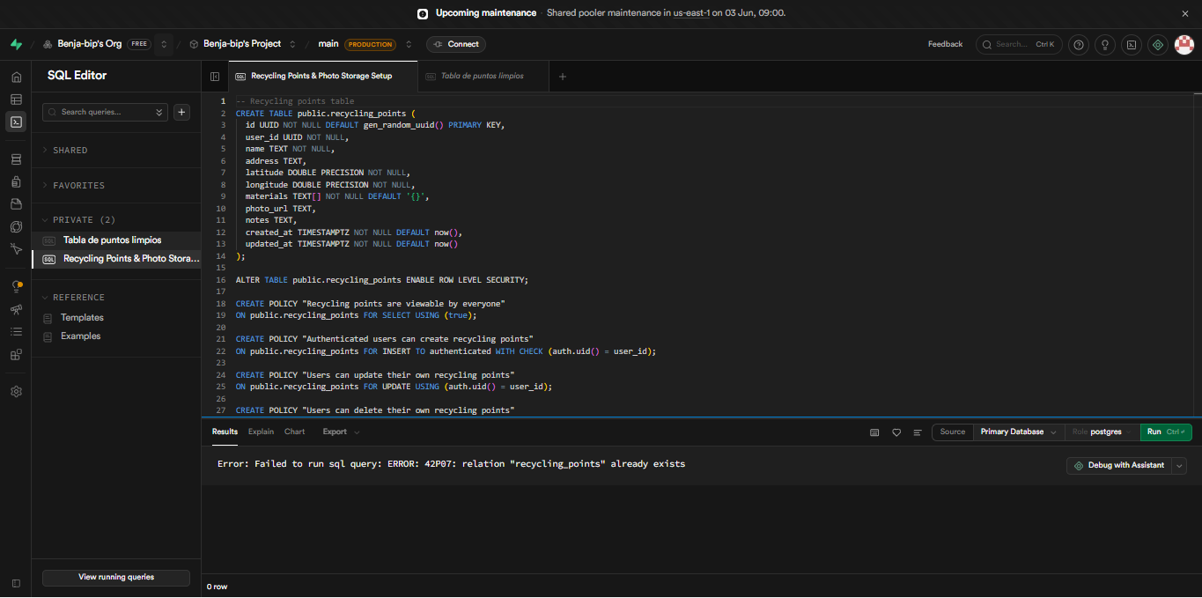
Sobre la imagen: Al ejecutar el script de restauración en el ambiente de pruebas, el motor relacional de PostgreSQL arroja la excepción ERROR: 42P07: relation already exists. Esto valida que los mecanismos de integridad de Supabase funcionan correctamente, impidiendo la sobreescritura accidental de estructuras de datos existentes.

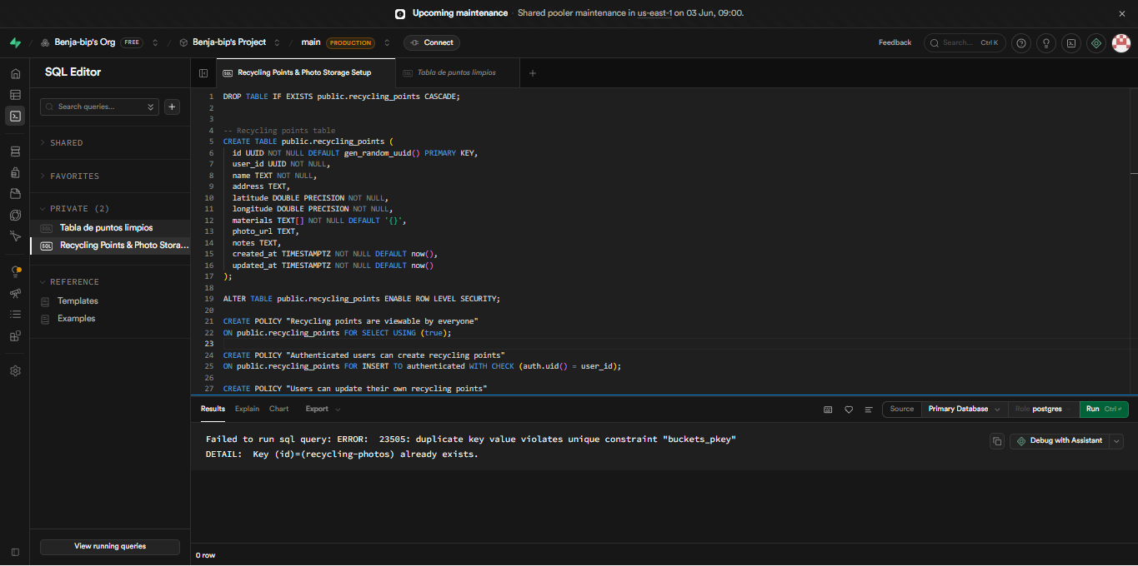

Respuesta a la imagen: Al solucionar la duplicidad de la tabla mediante la cláusula DROP TABLE, el proceso de restauración avanzó hacia la capa de almacenamiento (Storage). El motor arrojó la excepción ERROR: 23505: duplicate key value violates unique constraint al intentar registrar el bucket recycling-photos . Esto se debe a que las políticas de almacenamiento persisten de forma aislada a las tablas relacionales

Plan de Pruebas (QA)
Para verificar que la aplicación web responde correctamente a los requerimientos, se ejecuta un plan de pruebas operacionales enfocado en la integración de las capas del software:

ID prueba: QA-001
componente/capa: Presentación / Datos
Contexto de Entrada: El usuario digita "La dirección de su ubicación" en la barra de búsqueda de la UI.
Evento / Acción: Se presiona el botón "Buscar" o la tecla Enter.
Comportamiento Esperado (Resultado): La capa de datos consulta a Supabase y se despliega la ubicación de zona de reciclaje más cercana en menos de 2 segundos.

ID prueba: QA-002
componente/capa: Validación / Negocio
Contexto de Entrada: El usuario ingresa caracteres especiales o texto vacío en el buscador.
Evento / Acción: Se ejecuta la acción de búsqueda.
Comportamiento Esperado (Resultado): La capa de negocio intercepta la entrada, evita la petición a la API y muestra una alerta visual de "Búsqueda inválida".

ID prueba: QA-003
componente/capa: Integración / Mapas
Contexto de Entrada: El componente de mapa (Leaflet/React Leaflet) se monta en el navegador con GPS activo.
Evento / Acción: La aplicación web solicita permisos de geolocalización al navegador.
Comportamiento Esperado (Resultado): El mapa renderiza correctamente centrándose en la ubicación actual del usuario y dibujando los marcadores de los puntos limpios cercanos.

ID prueba: QA-004
componente/capa: Excepción / Red
Contexto de Entrada: El dispositivo pierde la conexión a internet a mitad de la consulta.
Evento / Acción: El usuario intenta buscar un punto de reciclaje.
Comportamiento Esperado (Resultado): La aplicación no se cae; la capa de datos captura el error de red y muestra un mensaje amigable: "Sin conexión, intente más tarde".
ID prueba: QA-005
Componente/capa: Autenticación / Negocio
Contexto de Entrada: Usuario no autenticado intenta acceder a la funcionalidad “Agregar punto” desde el encabezado de la aplicación.
Evento / Acción: El sistema detecta que no existe sesión activa (useAuth retorna user = null).
Comportamiento Esperado (Resultado): El diálogo muestra el mensaje “Inicia sesión para agregar puntos” con un enlace a /auth, sin exponer ningún campo del formulario al usuario no autenticado.
ID prueba: QA-006
Componente/capa: Límite de negocio / Datos
Contexto de Entrada: Usuario autenticado con cuenta personal que ya tiene 2 puntos de reciclaje registrados en Supabase intenta crear un tercer punto.
Evento / Acción: El sistema consulta la tabla recycling_points en Supabase filtrando por user_id y verifica el conteo de registros del usuario.
Comportamiento Esperado (Resultado): El botón “Guardar punto” queda deshabilitado y se muestra el aviso “Has alcanzado el máximo de 2 puntos permitidos para tu cuenta personal”. Las cuentas empresa no tienen esta restricción y pueden agregar puntos ilimitados.
Buenas prácticas de la industria aplicadas en el ambiente de pruebas
1. Trazabilidad de pruebas: Cada caso de prueba (QA-001 a QA-006) está vinculado a un requerimiento funcional específico, permitiendo verificar la cobertura completa de los RF definidos y detectar cuáles funcionalidades carecen de cobertura de pruebas.
2. Separación de ambientes: Las pruebas se ejecutan exclusivamente en el entorno de desarrollo local o en una instancia de Supabase separada (staging), nunca sobre la base de datos de producción, protegiendo la integridad de los datos reales de los usuarios.
3. Pruebas unitarias automatizadas: Se utiliza Vitest junto con Testing Library para ejecutar pruebas sobre hooks y componentes críticos (useAuth, useProfile, useCustomMaterials) de forma automática mediante npm run test, reduciendo el riesgo de regresiones ante nuevos cambios.
4. Gestión de secretos: Las credenciales de Supabase (URL y clave anónima) nunca se incluyen en el código fuente. Se gestionan mediante variables de entorno (.env.local en desarrollo, variables configuradas en Vercel para producción), siguiendo el principio de seguridad de no exponer credenciales en repositorios públicos.
5. Linting y calidad de código: ESLint con TypeScript ESLint se ejecuta como parte del proceso de build (npm run build), impidiendo el despliegue de código con errores de tipado o estilo, alineado con los estándares de calidad de la industria del desarrollo de software.

